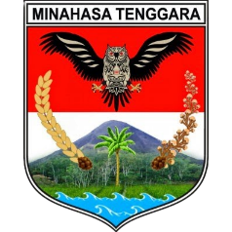 | PEMERINTAH KABUPATEN MINAHASA TENGGARA  SEKRETARIAT DAERAH  Jalan Soekarno, Kelurahan Lowu Satu, Kecamatan Ratahan  www.mitrakab.go.id, Email: minahasatenggara@gmail.com, Telp/Fax: (0431) 3174679  Ratahan 95695

NOTULA
Sidang/Rapat : .........................................................................
Hari/Tanggal : .............................................................................
Surat Undangan : .......................................................................
Waktu Sidang/Rapat : .......................................................................
Acara : 1. ...........................................................................
2. dan seterusnya.

Pimpinan Sidang/Rapat
Ketua : .......................................................................
Sekretaris : .......................................................................
Pencatat : .......................................................................

Peserta sidang/rapat : 1. ..................................................................
2. dan seterusnya.
Kegiatan Sidang/Rapat : (Disesuaikan dengan kondisi kegiatan sidang/rapat) ……………………………………………………………………...…

Pimpinan Sidang/Rapat Nama Jabatan,

Nama Pangkat/Golongan
NIP

